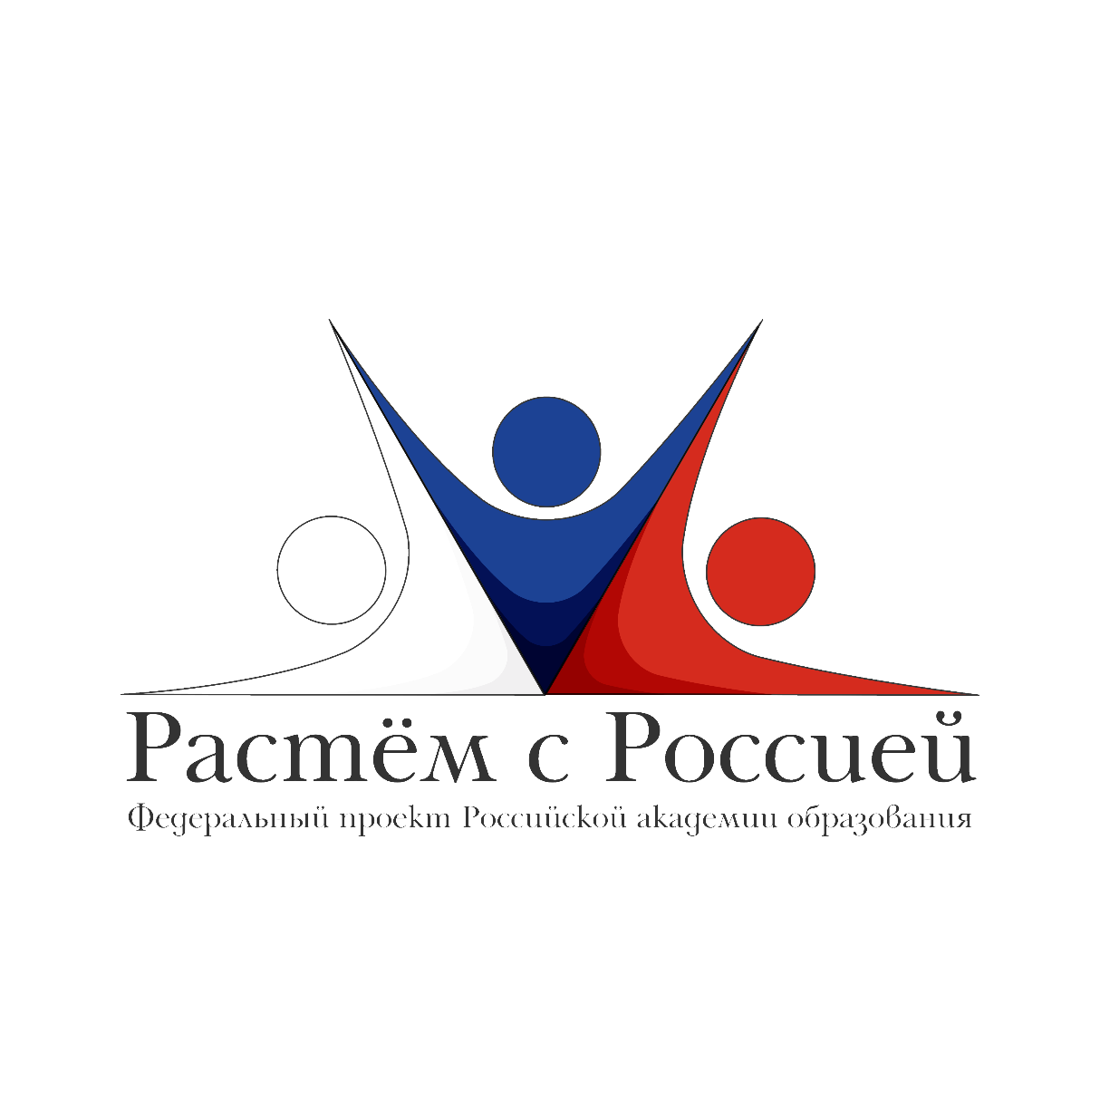

Новое поколение школьников постоянно сталкивается с новыми вызовами, которые предъявляет современная жизнь. Развитие технологий сопряжено с возникновением новых требований к детям, которые отражаются в особенностях их психологического развития. Каковы индивидуально-психологические особенности, характеризующие современного школьника? Возрастные нормы, принятые для оценки развития детей, уже не являются актуальными. Проект “Растем с Россией” направлен на составление портрета современного российского школьника. Кроме того, будут разработаны надежные современные методы диагностики, необходимые для создания индивидуальных траекторий развития и обучения современного ребенка и поддержки психологического благополучия учителя.
Благодаря этому у каждого ребенка и педагога появляется возможность реализовать свой потенциал, а значит, расти и развиваться вместе с Россией.

